14 Μαΐου 2019
Συμμετοχή Παγκύπριας Συνομοσπονδίας στο

Συνέδριο του EUROPEAN PARENT’S ASSOCIATION

Στις 3 και 4 Μαΐου 2019 πραγματοποιήθηκε το πρώτο από τα δύο συνέδρια του EPA (European Parents’ Association) για το 2019, στην πόλη Kolding της Δανίας η οποία, σύμφωνα με τις στατιστικές, θεωρείται η χώρα με τους πιο ευτυχισμένους ανθρώπους. Τίτλος του συνεδρίου ήταν ¨Parenting for a healthy life – Playful learning for well-being and mental health. Η Παγκύπρια Συνομοσπονδία Ομοσπονδιών Συνδέσμων Γονέων Μέσης Εκπαίδευσης, ως μέλος του EPA, συμμετείχε στο συνέδριο μαζί με αντιπροσωπείες από όλες σχεδόν τις Ευρωπαϊκές χώρες που είναι μέλη του EPA.
Κατά τη διάρκεια του συνεδρίου, το οποίο φιλοξενήθηκε στο University College South Denmark, Dyrehaveve, η αποστολή της ΠΑΣΥΓΟΜΕ, όπως και οι υπόλοιποι σύνεδροι, είχε την ευκαιρία να επισκεφθεί ένα πρότυπο σχολείο της περιοχής και να δει τον τρόπο λειτουργίας του. Συναντήσαμε επίσης δύο υποψήφιους Δανούς Ευρωβουλευτές οι οποίοι μας μίλησαν για τους στόχους τους αν εκλεγούν στου Ευρωκοινοβούλιο και στους οποίους είχαμε την ευκαιρία να υποβάλουμε ερωτήσεις σχετικά με το Κυπριακό πρόβλημα και την προοπτική ένταξης της Τουρκίας στην Ευρωπαϊκή Ένωση. Το κυπριακό πρόβλημα συζητήσαμε και με τους υπόλοιπους συνέδρους.
Τα θέματα τα οποία παρουσιάστηκαν από τους ομιλητές, οι οποίοι ήταν όλοι διακεκριμένοι ακαδημαϊκοί, είχαν σχέση με την σωστή συνεργασία των διαφόρων πυλώνων της εκπαίδευσης στη Δανία (εκπαιδευτικών, παιδαγωγών, ηγετών και γονιών) με απώτερο σκοπό την ευημερία των παιδιών, το πως επιτυγχάνεται η ευημερία των παιδιών μέσα από το παιχνίδι (το θέμα παρουσίασε εκπρόσωπος της εταιρείας LEGO Foundation), την ανάπτυξη της περιεκτικής μάθησης στο εκπαιδευτικό περιβάλλον, αν πρέπει να γίνεται χρήση των κινητών τηλεφώνων στο σχολείο ή όχι, αλλά και γενικά αν θεωρείται σωστή και αν χρησιμοποιείται ορθά η χρήση της τεχνολογίας στα σχολεία .
Εκτός από τα οφέλη και τον προβληματισμό σε σχέση με τα θέματα του συνεδρίου, είχαμε επίσης την ευκαιρία να γνωριστούμε και να ανταλλάξουμε απόψεις και πρακτικές με τους συναδέλφους άλλων Ευρωπαϊκών χωρών. Κοινό συμπέρασμα ότι όλοι οι γονείς, ανεξαρτήτου χώρας προέλευσης, εθνικότητας, γλώσσας, θρησκείας ή κουλτούρας, έχουμε κοινές έγνοιες και στόχους σε ότι αφορά τα παιδιά μας και την ευημερία τους και ότι έχουμε τη δύναμη να πιέσουμε τους πολιτικούς προς αυτή την κατεύθυνση.
Ευχαριστούμε θερμά τους συναδέλφους της Δανίας για την φιλοξενία και την άρτια διοργάνωση του συνεδρίου. Το επόμενο συνέδριο θα πραγματοποιηθεί τον Νοέμβριο στην Βιέννη.

Για το Διοικητικό Συμβούλιο

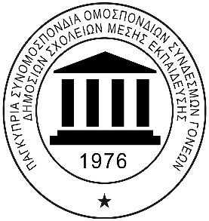
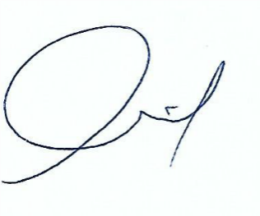
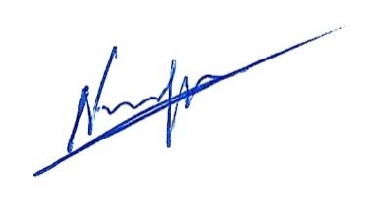
Έλενα Οδυσσέως
Πρόεδρος
Κυριάκος Νικηφόρου
Πρόεδρος

